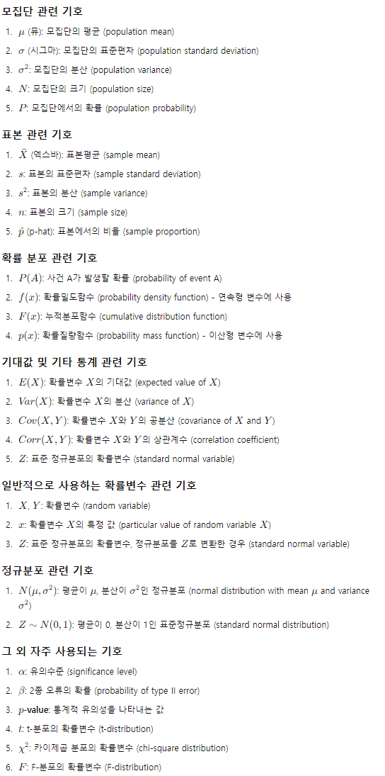
확률통계 및 회귀분석
챕터 1.1
통계학 – 무언가를 확률적으로 추론하는게 목표. Sample을 활용하여 Population 추론
(확률적 근거로 추론(설명)할거임!)
Population(모집단)
- 우리가 샘플을 가지고 추론하려는 목표
- Largest of random variables
Sample(표본)
- A Part of population (Can estimate)

Statistical inference(확률적 추론) – population의 characteristic(특징)을 sample을 활용하여 추론하는 것. 따라서 질 좋은 샘플을 다량 확보하는 것이 매우 중요하다.

Sampling Error – 샘플의 수가 부족해서 생기는 오류
Non-sampling Error – 샘플을 따온 곳이 이상한 곳이라서 생기는 에러

챕터 1.2
Descriptive Statistics(기술 통계) – 걍 적어놓은 통계. 무언가를 추론하려는 목적이 아님.

Statistic parameters(유용한 통계 지표들)
- Central tendency(중심 경향성) – mean, median, mode(최빈값)
- Dispersion(산포도) –
range, variance, standard deviation(표준편차), Coefficient of Variance(CV, 변동계수), percentiles and quantiles(백분위, 분위수), interquartile range(사분위수)
디스퍼젼 Dispersion? 얼마나 퍼졌노?

Statistics(샘플에서 나온 측정값) –---(추론)---> Parameters(모집단의 기술통계값 ex)분산 표준편차 평균 등)

모집단을 추론하고 싶다. -> maybe Population is Normal distribution
- 정규분포인건 알겠는데
- 정규분포의 정확한 모양을 알고싶음!
- 그러면 평균이랑 분산이 있어야겠네? (Parameters 요구)
- 이 2개(파라미터)를 알면 정규분포를 따르는 모집단의 생김새를 추론할 수 있음
따라서 통계학이라는 것은 sample의 statistics를 활용하여 Population(모집단)의 Parameters를 추론하는 것.

Parameters의 종류
- Location Parameter : 분포가 어디에 위치했는지를 보여줌(mean, median)
- Dispersion Parameter : 분포의 산포도를 보여줌(Var, Spread)

샘플은 전체를 대변할 수 없음. 따라서 샘플을 활용하여 모집단을 추정하면 오차가 생길수밖에 없음. -> 신뢰구간 쓰면 되겠네?
신뢰구간 95%란, 내가 추정한 신뢰구간이 95%의 신뢰도로 모집단의 파라미터를 포함할 것이라는 것을 의미한다.
(여러 번의 추정 중 95%가 모집단의 파라미터를 포함할 것이라는 뜻)

Range(범위) = 최대값 – 최소값
표본이 매우 많으면 median 과 mean이 거의 중복되는데 이러면 대표값으로 써도 충분

분산 = 평균에서부터 얼마나 퍼져있는가?
CV(변동계수) = scale 보정해서 비교하는 것. (자동차와 비행기의 가격차이 scale을 보정)
Coefficient(계수) = X와 Y의 관계성을 설명하는 계수. 이를 추론하는 것이 통계분석의 목표. (날씨와 코로나의 상관관계 설명 등) ///// Y= Ax+B 일 때 x가 바로 계수지
- Mean – 평균 (평균은 all data를 대표함)
- Trimmed Mean(절사평균) – 극단값을 제거하고 구한 평균
- Weighted Mean(가중평균) – 각 데이터에 가중치를 부여, 전체 데이터 합을 가중치 총합으로 나눈 값
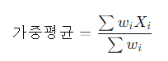- 특정 값에 가중치를 부여해서 그 값의 중요도를 조절할 수 있음
Bias = 편향 = Sample – True Value
(통계학에서 산포 = 평균에서 얼마나 떨어져 있는가?)
Good sample은 unbiased
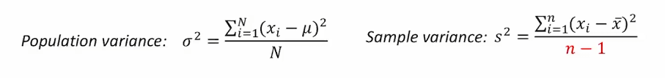
Population variance(모분산) vs Sample variance(표본분산)
모분산은 N으로 나누어줌 = 분산 과소추정 편향이 있음 = biased variance (편향추정)
표본분산은 n-1으로 나누어줌 = 분산 편향이 없음 = unbiased variance (불편추정)
<자유도 때문에 n-1을 해줘야함>
Box plots 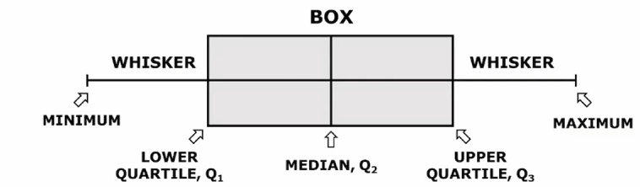

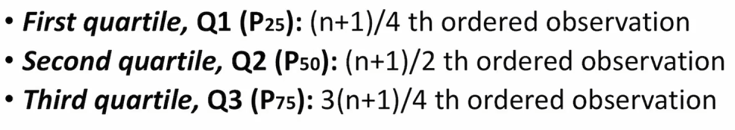
챕터 1.3 Probability (확률)
Repeatability – 무수히 반복을 했을 때 귀결되는 확률

결합확률(Joint) / 조건부확률(Conditional) / 주변확률(Multiplication)
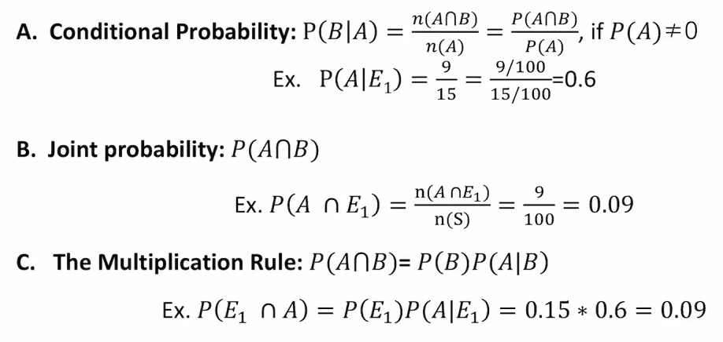
Conditional = A가 일어났을 때 B가 일어날 확률(조건부)
Joint = A랑 B가 같이 일어날 확률(결합)

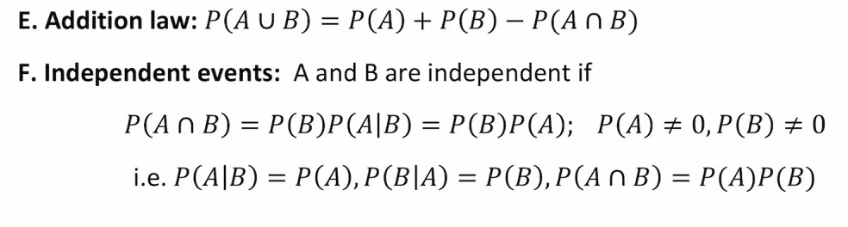
독립이지 않다 = 연관성이 있다 //// 독립이다 = 연관성이 없다

<시험> - A와 B의 바운더리가 안 겹친다는 것이 독립이라는 이야기는 아니다.
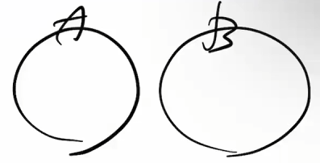 - exclusive event(서로소)
이건 독립이 아님!!! 이건 서로 배타적 연관성을 지니고 있는 것이다.
이건 P(A∩B)=0는 성립하지만 P(A)*P(B)=0이 아니다!
각각의 사건이 일어날 확률은 존재하기 때문.
<따라서 독립이 성립되려면 자연스럽게 겹치는 부분이 있되, 서로 영향이 없어야 함.>
<베이즈 이론> - 사전확률 = P(A) , 사후확률 = P(A | B)
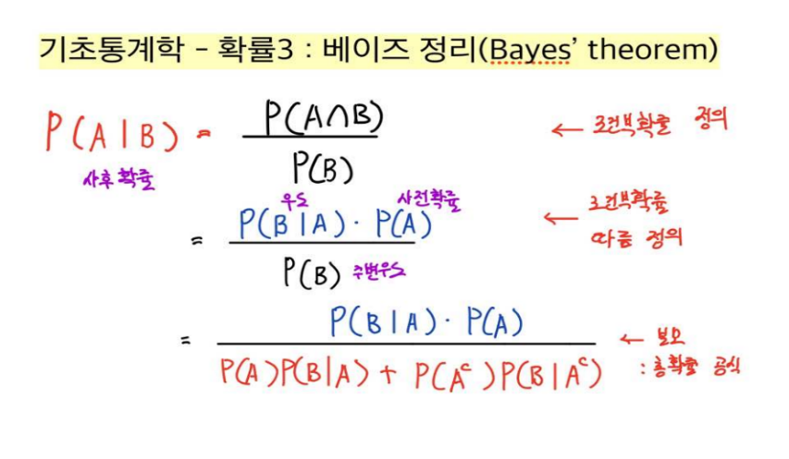
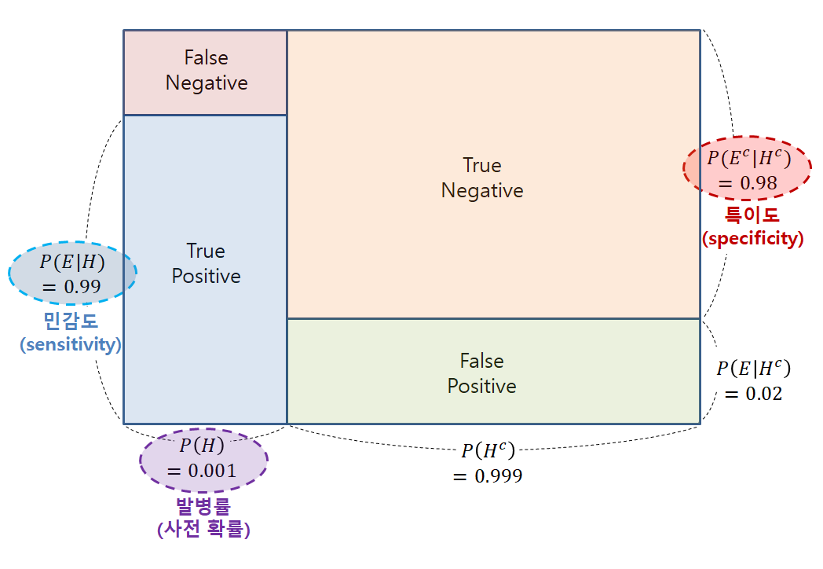
위양성 위음성은 반비례관계

Sensitivity = 양성도(민감도)
Specificity = 음성도(특이도)

1 – 양성도 = 위양성
1 – 특이성 = 위음성

베이즈 정리 문제 시험에 나옴
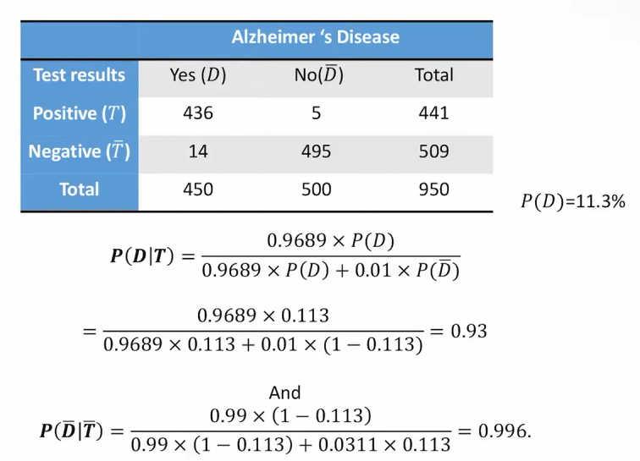
이 계산과정 시험에 나옴.

챕터 1.4 Probability distributions (확률 분포)

Distribution(분포) 의 종류
- 연속형 분포
- 이산형 분포

E(X) = 기댓값
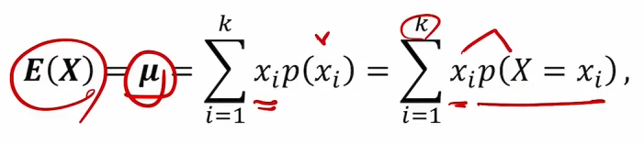
<시험> - 확률분포의 특징
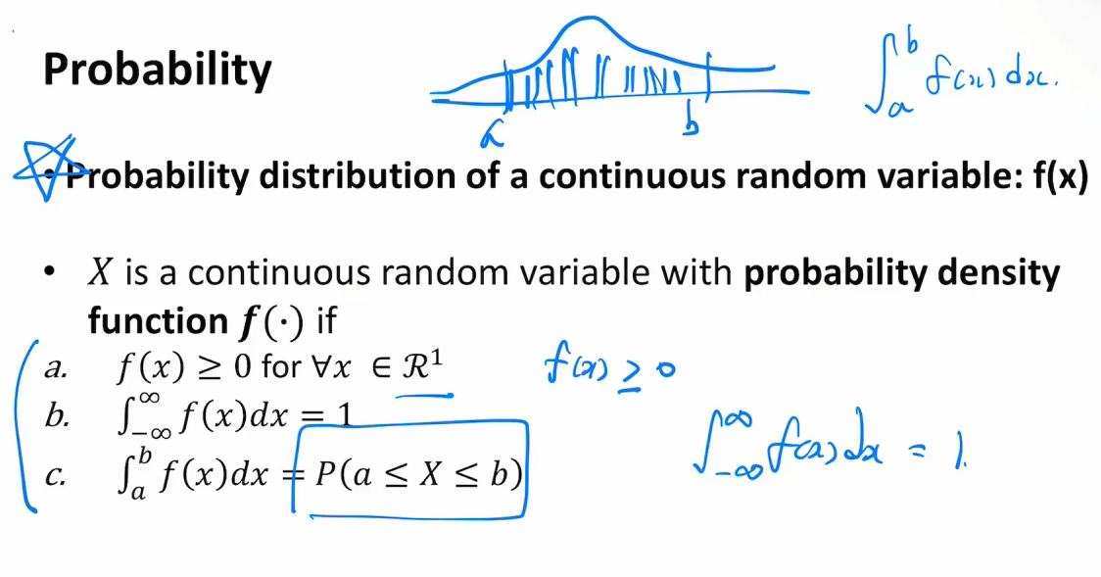

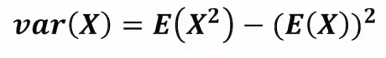&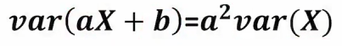&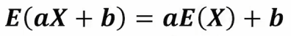

The Binomial distribution(이항분포)
- 베르누이 분포 : 1번 시행한 분포
- B(N,P) -> 베르누이(시도횟수, 성공확률)
- 베르누이분포 B(1,p), E(X)=p, Var(X)=pq
- 이항분포 B(n,p), 기댓값 = np, 분산=npq
- 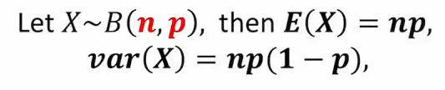

Normal distribution(정규 분포)
- 정규분포를 그리기 위해 필요한 values = parameters(평균, 분산)

Standard Normal distribution(표준 정규 분포)
- 정규분포를 표준정규분포로 변환하면 유용함
- 표준정규분포에서는 Z-value를 활용한다 -> N(0, 1)
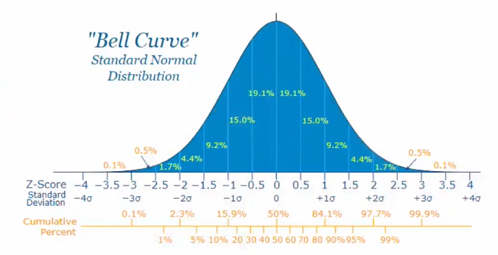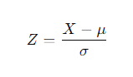(표준화 과정)
특정 정규분포의 Z-value를 계산하면 N(0,1)인 표준정규분포를 얻을 수 있다.
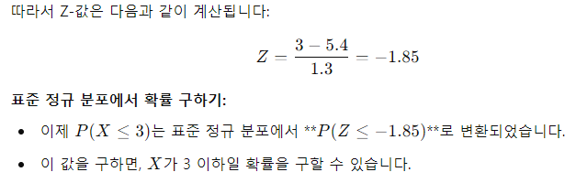
Sample의 Statistics를 구해서 population의 parameters를 구함 -> population 추정가능

챕터 1.5 Sampling distributions (표본 분포)
시행을 무수히 반복하면 우린 sample statistics으로부터 sample의 Distribution를 얻을 수 있음.
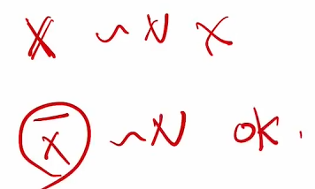
<- 중심극한정리
모집단을 무수히 확보했다고 해도 그 모집단평균이 정규분포라고 확신할 수 없음.
그러나 표본집단을 무수히 확보했다면 표본평균의 분포는 반드시 정규분포를 따름. (CLT)

<시험에 나옴!>
모분산과 표본분산 구하는 법의 차이
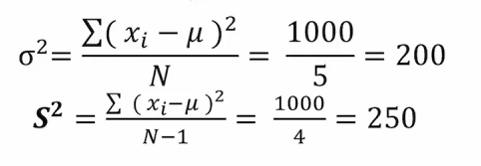
시그마 제곱 = Population Variance

S제곱 = Sample Variance

Distribution of the ‘sample mean’ (표본 평균의 분포) X bar = sample mean
- 모집단에서 표본을 뽑아 평균을 냄 = 표본평균
- 표본평균을 여러 번 추출하여 평균을 냄 = 표본평균의 평균 = 모집단의 평균
즉
- 표본평균의 분산은 모집단 분산을 표본크기 n으로 나눈 값. 따라서 n이 커지면 표본평균의 분산은 감소함 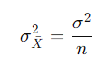

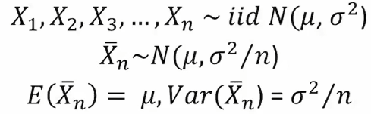
이게 매우 중요한 부분인데,

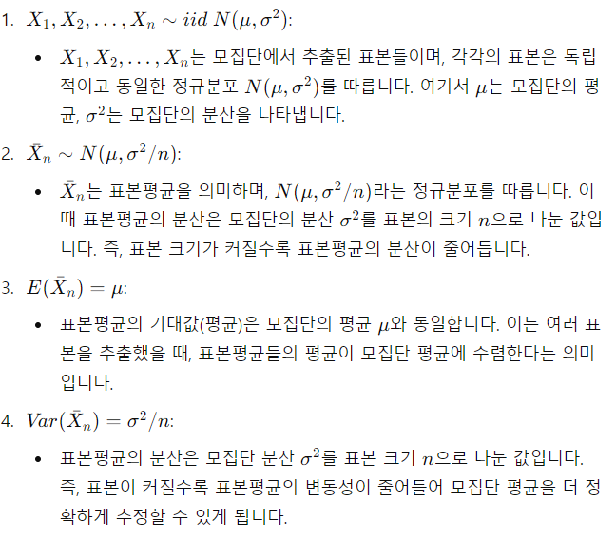
표본들을 기술통계를 활용하여 모집단의 파라미터를 구할 수 있음(뮤, 시그마^2)
그러면 그 표본들은 모집단의 정규분포 N(뮤, 시그마^2)을 따르겠지.

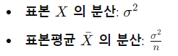
근데 표본평균의 정규분포는 N(뮤, 시그마^2/n)을 따른다고 ㅇㅋ?
차이점. 표본(X)의 분산=시그마^2, 표본평균(X바)의 분산=시그마^2/n
CLT(중심극한정리) – 표본크기가 매우 크면 표본평균의 분포가 정규분포에 수렴함.
- 모집단이 정규분포를 따르지 않아도 됨. (모든 형태의 분포에 적용가능)
- 모집단의 평균과 분산은 존재해야 한다.
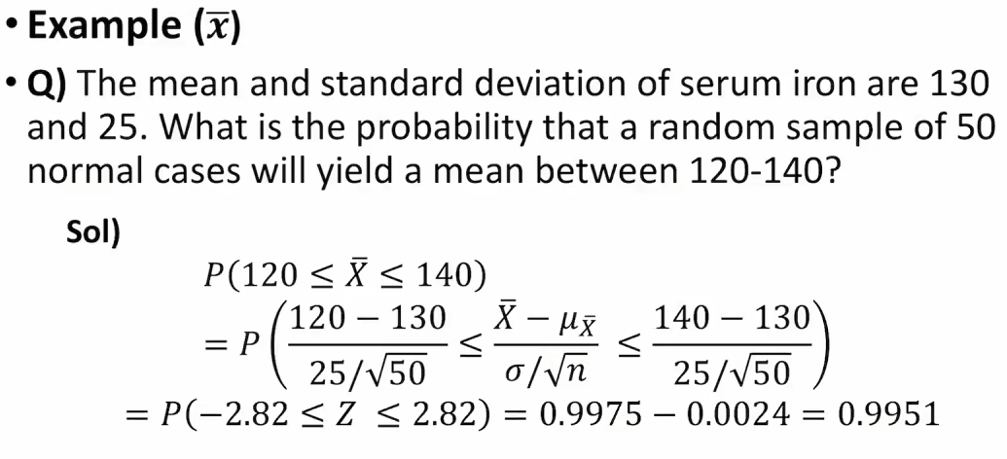
이거 풀어보기. 주의점 = 표본에 대하여가 아니고 표본평균에 대하여 구하는거임.

Z-test, T-test 한번 읽어보기?
이 수업의 목표는 2개의 그룹의 평균을 비교하는 것.

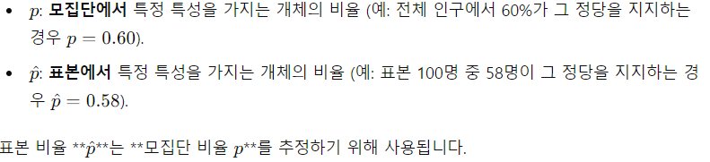
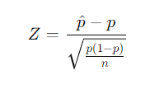이때의 Z값 공식.
Z-test는 표본의 숫자가 클 때 사용함
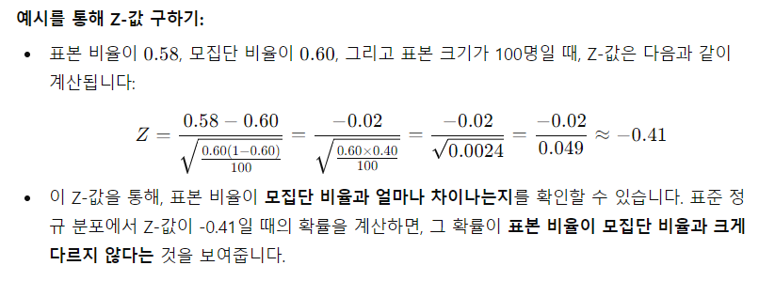
챕터 1.6 Estimation(추론) – 매우중요 완벽하게 숙지!
Statistics Estimation(통계적 추론)
- Estimation – 추정 (모집단의 parameter 구하기)
- Hypothesis Testing – 가설검정. (가설이 참인가 거짓인가?) / p-value구하기

Estimation
- Point estimation(점 추정)
- 모집단을 추정하기 위해 하나의 숫자값(mean, median, variance…등등) 사용
- Interval estimation(구간 추정)
- 모집단의 모수를 추정하기 위해 2개의 숫자값을 사용.
- 2개의 숫자값을 이용하여 모집단의 모수가 그 구간 사이에 있을 확률(신뢰구간)을 계산함.
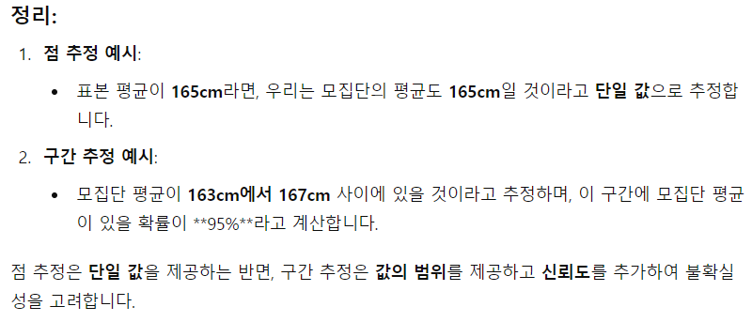
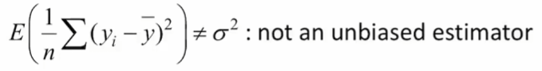
추정한 Parameter가(ex. Mean median… 등) 이 정확하다면(편향이 없다) E(추정량) = 실제의 parameter
따라서 unbiasedness(불편향) parameter
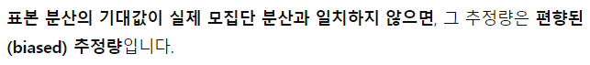

Confidence interval for population mean = Uncertainty of our estimation
신뢰구간 for 모집단 평균 = 우리 추정의 불확실성 반영

표본 100, 평균85, 표준편차10 일때
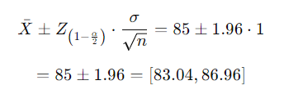
<Z검정> - 표본이 30개 이상일 때
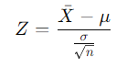
구간추정시 Z값 구할 때 모표준편차를 알면 이거쓰면되고
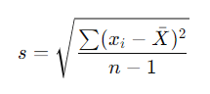
모르면 모표준편차 대신에 표본표준편차 쓰자

<T검정> - 표본이 30개 이하일 때
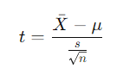.
그냥 모표준편차를 모르면 무조건 이 식을 사용하는데.
표본이 30개 이상이면 Z검정
30개 이하면 T검정 하면 됨
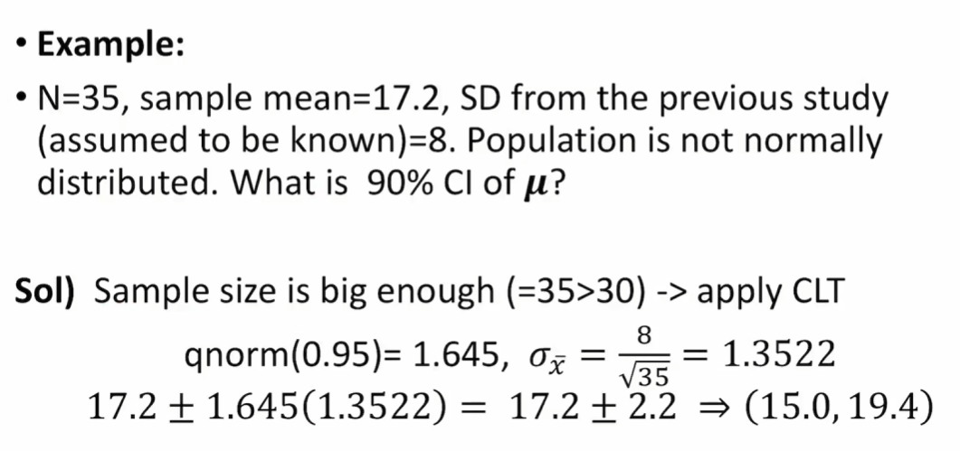
이거 풀어보기(Z검정)

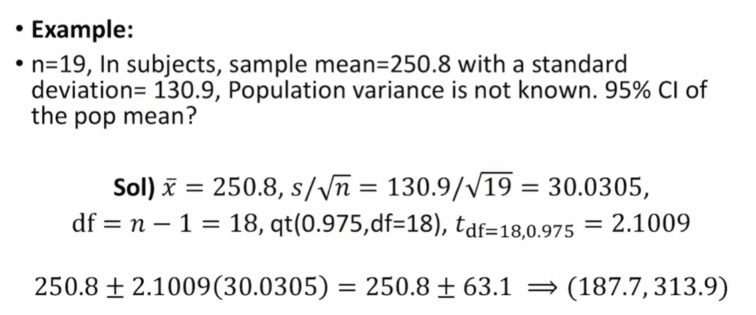
이거 풀어보기(T검정)

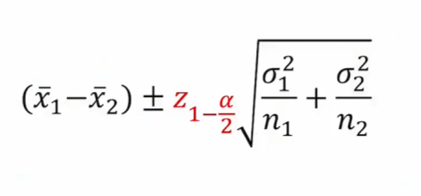
두 집단의 평균 차이를 비교할 때
그 평균 차이의 존재구간을 정함.

보통 Z=1.96 (95%신뢰구간)
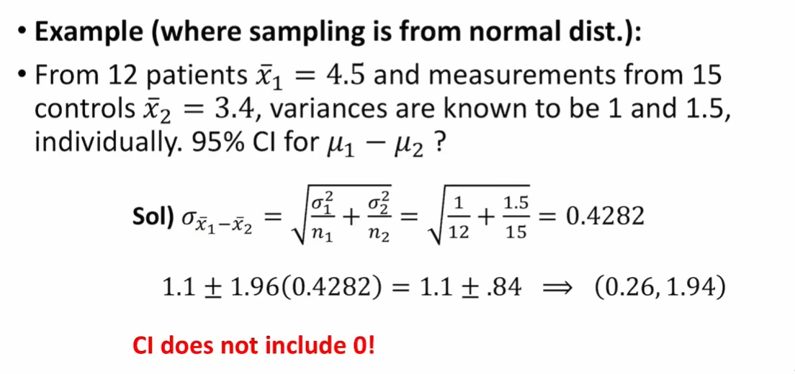
2개의 표본집단에 대하여 평균 차이를 구간추정했을 때
그 범위가 0을 포함하지 않는다면 2개의 표본집단의 평균은 절대 같을 수 없음.

우리의 sample이 normal distribution이면
- 샘플이 30개 이상인가? -> 모집단의 분산을 안다 - Z검정
모집단의 분산을 모른다 – Z or T
- 샘플이 30개 미만인가? -> 모집단의 분산을 안다 – Z
모집단의 분산을 모른다 -> T검정
우리의 sample이 not normal distribution이면
- 샘플이 30개 이상인가? -> Z
- 샘플이 30개 미만인가? -> 못구함 ㅋㅋ

따라서 모분산을 모르는 경우 T를 쓰면 됨.
나머지의 경우 죄다 Z쓰면 됨

<In General 두개의 모집단의 모평균을 비교할 때> - 모분산을 모를 때(T-test)
- 두 모분산이 같다면? -> Pooled T-test
- 두 모분산이 다르다면 -> Welch’s T-test
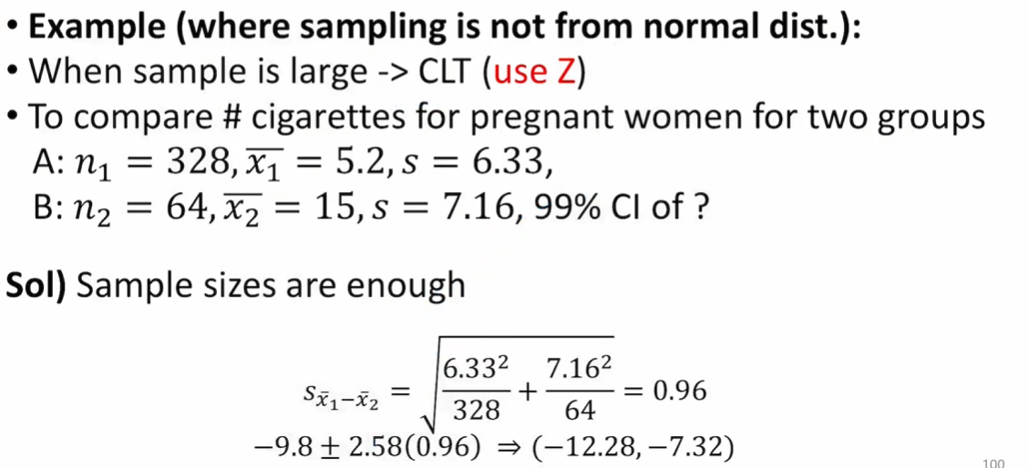

모집단 비율의 신뢰구간 추정
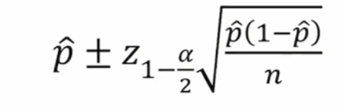

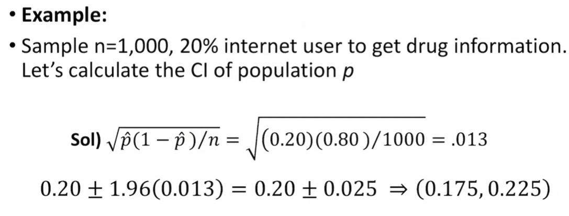
풀어보기
두 모집단 간의 모집단 비율 차이를 검사. 통계적으로 유의미한지 판단.
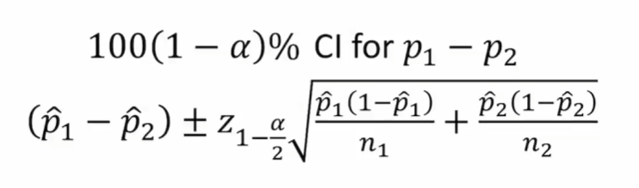
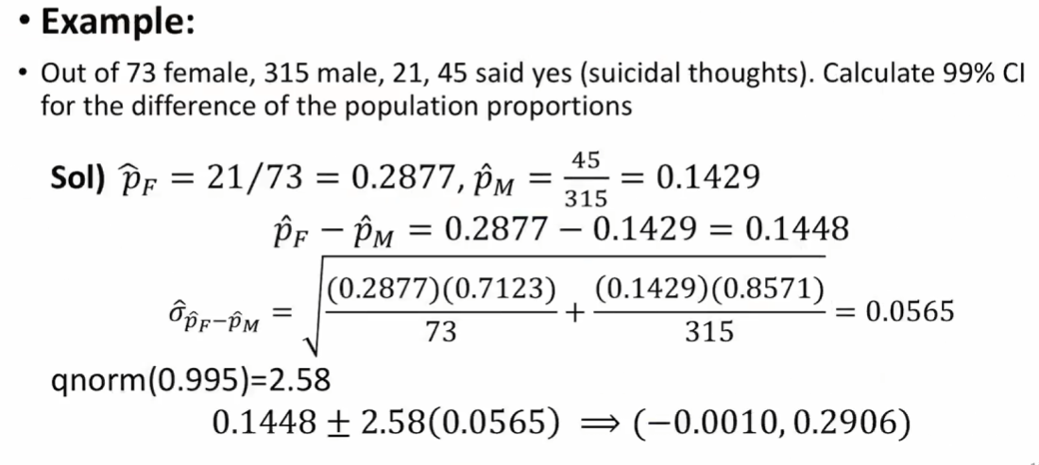

챕터 1.7 Hypothesis testing(가설 검정)
가설검정의 목표 : make a decision
대립가설이 옳다는 주장의 통계적 증거를 찾는 과정

Null Hypo = 귀무가설 Alternative Hypo = 대립가설
귀무가설을 기각할 수 없다는 것이 귀무가설이 옳다는건 아니다.
귀무가설을 기각할 증거가 부족하다는 것이 귀무가설이 참임을 의미하지는 않습니다. 단지, 데이터를 바탕으로 귀무가설을 기각할 만큼의 통계적 증거가 충분하지 않았다는 것뿐입니다.

1. 제1종 오류 (Type I Error): 귀무가 맞는데 대립을 채택
- 귀무가설이 참인데도 불구하고, 귀무가설을 기각하는 오류입니다.
(내말이 맞다고!! 시발 맞다니까? -> 대립가설 채택)

2. 제2종 오류 (Type II Error): 대립이 맞는데 귀무를 채택
- 귀무가설이 거짓인데도 불구하고, 귀무가설을 채택하는 오류입니다.
(내 말이 맞나? 아닌것 같은데? -> 그럼 그냥 귀무가설 채택)
제1종 오류와 제2종 오류는 서로 반비례 관계에 있습니다.
보통 1종 오류가 더 중요합니다. 2종 오류를 범해도 현상유지. 1종 오류를 범하면? ㅈ됨

POWER(검정력) = 1 – Type2 Error(참을 버리고 거짓을 택함)
= 대립가설이 참일 때 맞다고 할 경우. (True일 때 positive)
따라서 POWER가 0.8 이라면 대립가설이 참일 때 대립가설을 채택할 확률이 80%

이 경우 Type2 Error는 0.2
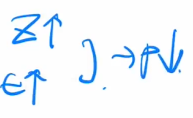
Z나 T value가 올라가면 P-value는 감소함
Z나 T는 test값이고 P는 result value
Confidence Interval(신뢰구간)
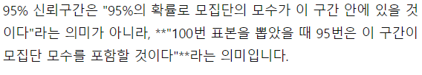
P-value
p-값은 귀무가설이 맞다고 가정한 상황에서 관측한 데이터를 얻을 확률.
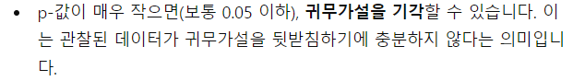
P값은 Z나 T를 구한다음 표준정규분포표 테이블에서 수치를 구한다음 1에서 빼주면 됨.
즉 Z or T value의 표준정규분포표 테이블수치 + P value = 1

Confidence Interval이나 P값이나 둘 다 통계적 불확실성을 설명함 (정비례 관계)

- 두 표본평균을 비교할 때. Confidence Interval이 0을 포함하면 P>0.05, Z<1.96
- 신뢰구간이 0을 포함하면 두 표본평균이 같을수도 있잖아?
- 그러면 대립가설이 귀무가설을 대체해서는 안되는거야. 같은 것일 수 있으니까.

- Confidence Interval이 0을 포함하지 못하면 P<=0.05, Z>1.96
- 신뢰구간이 0을 포함하지 못하면 두 표본평균은 절대 같을 수 없지.
- 그러면 대립가설이 귀무가설을 대체할 수 있네?
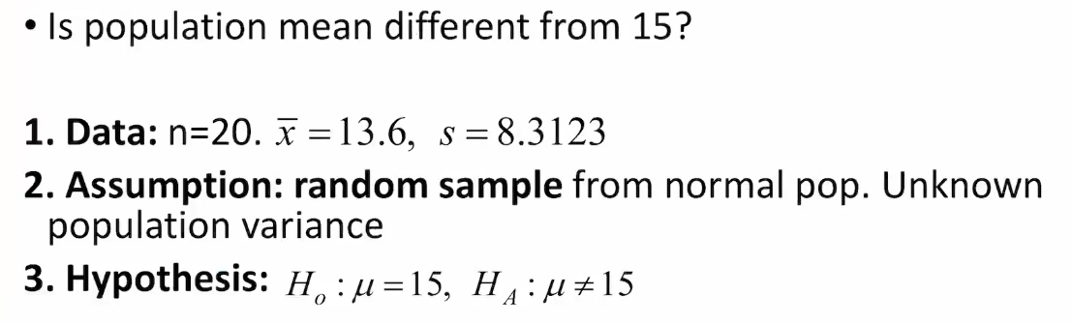
(책 136페이지부터 154까지 예제 쭉 나오는거 3개)풀어보기 123 456 789
챕터3 Linear Regression analysis(선형 회귀 분석)
Sensitivity = 민감도(실제론 True인데 -> 테스트 Positive일 확률) 양성/유병
Specificity = 특이도(실제론 False인데 -> 테스트 Negative일 확률) 음성/무병

<헷갈리는 경우>
Positive predictive value = 양성예측도 (테스트 양성 -> 실제 True일 확률)
- 테스트Positive / All Positive (유병/양성)
Negative predictive value = 음성예측도 (테스트 음성 -> 실제 False일 확률)
- 테스트Negative / All Negative (무병/음성)
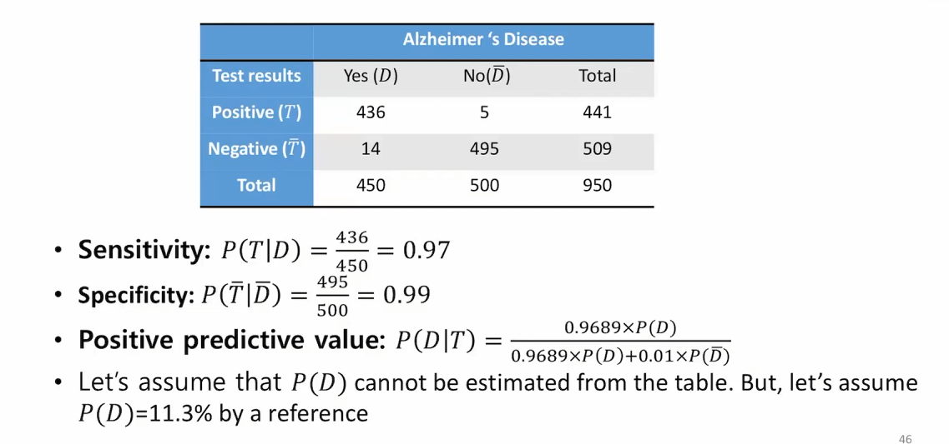

이 실험은
민감도, 특이도를 위한 설계

보통 모든 모델들은 예측을 하기 때문에 양성예측도(PPV)가 중요함.
내 모델이 양성을 띄웠는데 그게 진짜 True냐? 인지가 궁금한거거든.

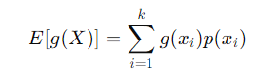g(X)의 기댓값 = 확률변수*확률 의 총합
챕터3.1 Regression Data(회귀 데이터)
X로 Y예측하기. X와 Y의 연관성 설명. (상관관계를 설명하는 것임. 인과관계가 아니고)
Y = dependent variable (종속 변수) - Outcome
X = independent variable (독립 변수) – Explanatory variable

챕터3.2 Simple Linear Regression
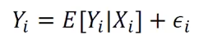
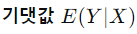
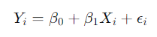

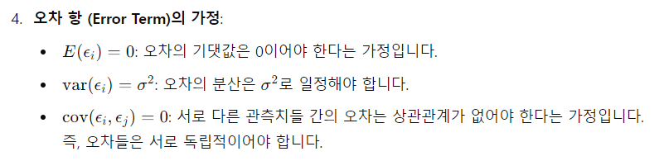
위 3개의 가정을 만족해야 회귀분석이 작동할 수 있음.
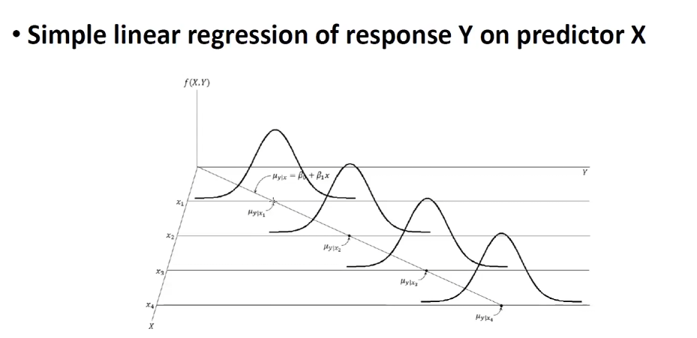뮤만 다름
이게 위 3개의 가정을 만족하는 경우라는 거지. (이상적인 선형회귀)
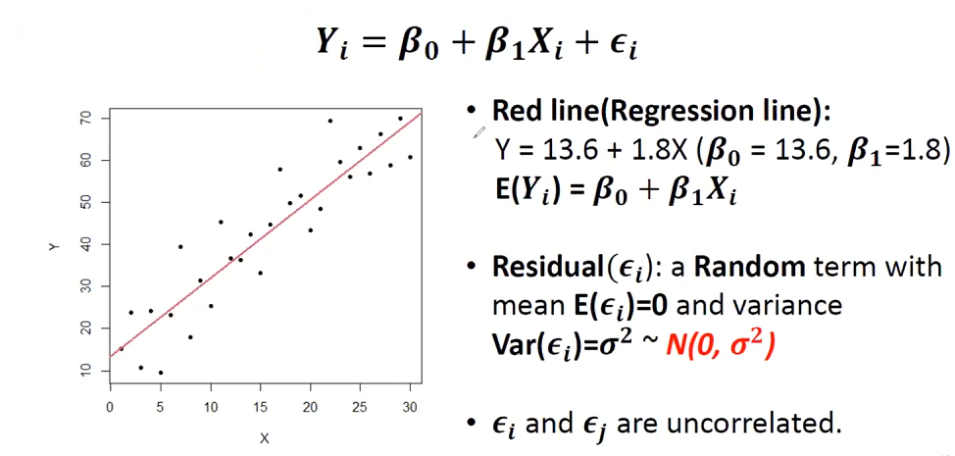 Residual = Error
Error가 정규분포를 따르기 때문에 결국 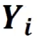도 정규분포를 따른다.
- 가 정규분포를 따르지 않으면 회귀분석에 사용할 수 없음.
따라서 가 정규분포를 따르게끔 여러 변환을 사용할 수 있음
<시험>
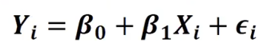, 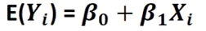
B1에 대하여 설명하라.
B1은 X와 Y평균에 대한 상관관계를 보여주는 계수입니다.
(X가 변할 때 Y의 평균이 얼만큼 이동하는가)

Parameter Estimation(LSE) – Least Squares Error
가장 좋은 선형회귀모델은 뭐지? -> 모든 에러의 총합이 제일 작을 때!
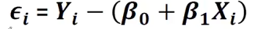에러는 이렇게 구함
그럼 B0, B1을 구하는 법은? -> 오차 제곱 합 최소화
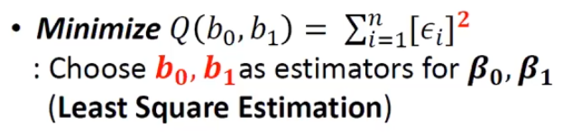
<시험>
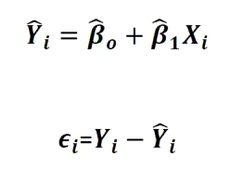
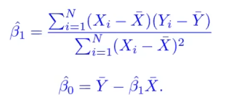
본 수업의 목표는 회귀분석을 통해서 X와 Y의 관계성을 설명하는 것임.
X로 Y를 정확하게 예측하는 것은 목표가 아님. 오히려 이것은 머신러닝의 영역
따라서 relationship을 목표로 할 때 predict 성능으로 평가하는 건 맞지 않음

선형회귀를 통해

